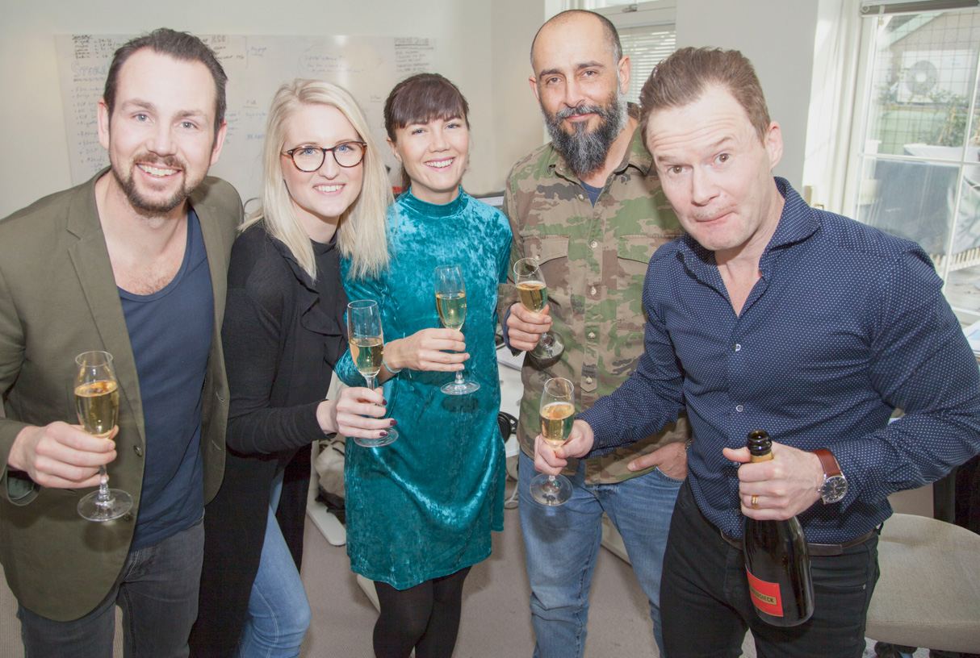
Steam Hotel utsedd till årets marknadsförare
För några veckor sedan presenterade Tillväxtverket och SCB statistik som visade att gästnätterna i Västmanlands län hade ökat med 23 procent. Och att övriga Sverige endast ökar med två. En ökning som resulterade i uppmärksamhet och samtal från Närings- och innovationsministern Mikael Damberg. Firandet och hyllningarna för Steam Hotel fortsätter då man på den stora näringslivsgalan Guldstänk igår mottog priset som Årets Marknadsförare!
”Årets marknadsförare! Wow! Vi är ett litet och envist hungrigt gäng som började det här arbetet för två år sedan. Vi marknadsför inget hotell sa vi från dag ett. Och låt oss alltid försöka berätta saker som människor vill berätta vidare. Förståelsen för att marknadsföring också är service gjorde tidigt att vårt Contact Center och Service Manager integrerades snabbt i alla våra marknadsprocesser. Så hemligheten ligger i ett starkt team work, fokus på våra gäster och vad de upplever i kombination med extremt höga ambitioner”, berättar Fredrik Toreskog Commercial Director på ESS Group.
Motiveringen från stora scenen på Guldstänksgalan löd: ”Med en produkt som är skapad för att platsa i ditt flöde på sociala medier har årets vinnare byggt upp en relevant och mycket effektiv marknadsföring för sina målgrupper. Kundupplevelsen börjar långt innan kunden använder produkten, och fortsätter långt efter. Årets vinnare är en ambassadör för god och nyskapande marknadsföring, där gränsen mellan produkt och kommunikation har suddats ut. Resultatet är en destination som får Västerås att skina, inte bara i Sverige utan även utanför landets gränser.
”Vi måste passa på att tacka alla gäster som tagit sig tid att både vilja berätta om oss men också alla de som vill att vi ska bli bättre. De som gett oss feedback och konstruktiv kritik. För oss är detta marknadsföring och varumärke. Att få människor att vilja pröva, leverera en jäkligt bra grej och sen berätta varför de ska komma igen. Inget nytt med det egentligen och en rätt klassisk syn på marknadsföring. Men i tider då alla pratar big data, automation, CPC, DMP:er, CTOR och AI så är det lätt att glömma grunden och vem vi gör vad för och varför”, avslutar Fredrik.

För mer info:

Fredrik Toreskog
Commercial Director
ESS Group
fredrik@essgroup.se
0705705522

Rayhan Ermis
VD
Steam Hotel
rayhan@steamhotel.se
0708-55 08 40

www.guldstank.se

Pressbilder Steam Hotel
https://www.steamhotel.se/press/

